
R.E.M. s.r.l.

Via Ferruccia, 16/A – 03010 Patrica (FR)
Tel. 0775 830116 – Fax 0775 839345

MANUALE OPERATIVO

PRESSA HITACHI
TEF1800E

Commessa
2018 0758

Cliente
Proma Group
Juatuba
Brasile
SOMMARIO
1 DESCRIZIONE DEL SISTEMA 4
1.1 Generalità 4
1.2 Il Sistema Oleodinamico 4
2 SISTEMA DI CONTROLLO 5
3 SICUREZZA MACCHINA 6
4 MODALITÀ OPERATIVE 7
4.1 Ciclo ad impulsi avanti 7
4.2 Ciclo ad impulsi indietro 7
4.3 Ciclo in singolo 7
4.4 Ciclo in automatico 7
5 IL PANNELLO OPERATORE 8
5.1 Pagina MENU’ 8
5.2 Pagina STATO RETE 8
5.3 Pagina IMPOSTAZIONI GENERALI 10
5.4 Pagina REGOLAZIONE SLITTA 11
5.5 Pagina BLOCCAGGIO SLITTA 13
5.6 Pagina SOVRACCARICO SLITTA 14
5.7 Pagina CILINDRI BILANCIATORI 14
5.8 Pagina AIR SPRINGS 15
5.9 Pagina CLAMPS SLITTA 16
5.10 Pagina CLAMPS BASAMENTO 17
5.11 Pagina LAVORO 18
5.12 Pagina LAYOUT 19
5.13 Pagina LAYOUT CENTRALINE 20
5.14 Pagina MOTORE PRINCIPALE 22
5.15 Pagina GESTIONE RICETTE 22
5.16 Pagina TRANSFERT 24
5.17 Pagina PROGRAMMAZIONE TRANSFERT 24
5.18 Pagina CONFIGURAZIONE PRESENZA PEZZO 25
5.19 Pagina IMPOSTAZIONE ELETTROVALVOLE BARRE 26
5.20 Pagina EV AUTOMAZIONE 27
5.21 Pagina PULSANTIERE 28
5.22 Pagina CONTACOLPI 29
5.23 Pagina TRAMOGGE 30
5.24 Pagina CONFIGURAZIONE CAMME 31
5.25 Pagina CAMME 32
5.26 Pagina ANGOLO ANTICIPO FRENATURA 33
5.27 Pagina PASSWORD MANUTENZIONE 34
5.28 Pagina DATI MACCHINA 35
5.29 Pagina ALLARMI ATTIVI 36
5.30 Pagina ARCHIVIO ALLARMI 37

DESCRIZIONE DEL SISTEMA

Generalità
La macchina in oggetto è una pressa HITACHI TEF1800E da 1800 tonnellate e da un numero di colpi al minuto che può variare da 11 a 23. È provvista di un transfert a controllo numerico per lo scarico dei pezzi e di un decoiler per l’approvvigionamento della lamiera.
La movimentazione della slitta nelle varie condizioni operative è affidata ad un motore in corrente continua da 350 kW e un gruppo freno-frizione ed è comandata da un comando bimanuale posizionato ai lati di un pulpito. Per la supervisione dello stato delle varie parti che compongono la pressa e l’impostazione dei vari parametri di macchina è utilizzato un pannello operatore della Siemens. Si può, inoltre, interagire con la macchina ed eventualmente compiere delle operazioni in manuale attraverso una serie di pulsanti hardware e attraverso dei led posti sul pulpito.
La pressa per il suo normale funzionamento necessita di un gruppo di centraline oleodinamiche e un compressore per l’aria compressa per gli ammortizzatori.

Il Sistema Oleodinamico
Il sistema oleodinamico è composto principalmente da tre pompe idrauliche:

- La pompa di lubrificazione. È responsabile del pompaggio dell’olio per l’intera lubrificazione della pressa, in particolare della testata e della slitta;
- La pompa idraulica principale. Provvede a portare l’olio alla pressione di lavoro, e quindi all’approvvigionamento dell’idraulica della pressa (sovraccarico oleodinamico, sistema di apertura/chiusura delle clamps del basamento e della slitta, bilanciamento slitta, ecc...);
- La pompa idraulica secondaria. È una pompa di taglia inferiore rispetto a quella principale con la funzione di provvedere al mantenimento della pressione dell’olio per il corretto funzionamento dell’idraulica, dopo che questo è stato portato alla pressione di lavoro dalla pompa principale.

SISTEMA DI CONTROLLO
Il sistema di controllo della pressa è costituito da un hardware Siemens e due encodere della Sick. La configurazione utilizzata è la seguente:

- La CPU 1515F-2 PN (6ES7 515-2FM01-0AB0) è il nucleo centrale di tutto il sistema di controllo; in essa risiede il software dedito al controllo della pressa e di tutti i suoi componenti. È una CPU provvista di display e di due porte per la comunicazione di rete PROFINET V2.3 che, essendo di tipo safety (supporto PROFIsafe), è responsabile anche della gestione e del controllo della parte di sicurezza di macchina.
- Cinque moduli di periferia ET200SP IM 155-6 PN HS (6ES7 155-6AU00-0DN0) con porte PROFINET V2.3 che provvede a collegare al PLC gli input e gli output normali e di safety relativi ai componenti presenti nei quadri QE e QP1, nella cassetta in campo A0 e nel pulpito PN;
- Due switch di rete di tipo SCALANCE XB008 (6GK5 008-0BA00-1AB2) con n.8 porte RJ45 10/100 Mbit/s, diagnostica LED, e alimentazione a 24 VDC. Esso provvede a collegare sulla rete profinet della CPU tutti gli altri dispositivi che costituiscono la sezione logica della macchina;
- Il pannello operatore KTP1500 Confort (6AV2 124-0QC02-0AX1) con display TFT da 15,4'', (risoluzione 1280x800 pixel), con schermo tattile, due porte per la comunicazione PROFINET, porta per la comunicazione PROFIBUS e due porte USB. Il pannello costituisce la parte interattiva del sistema di controllo, le cui funzioni saranno descritte in seguito in maniera dettagliata ed è collegato sia alla rete della pressa che a quella del transfert attraverso l’accoppiatore di rete;
- Un accoppiatore di due reti di tipo PN-PN Coupler X1 (6ES7 158-3AD10-0XA0), che sfrutta le due porte PROFINET di cui è provvisto per mettere in relazione la rete della pressa con quella del transfert.
- Due encoder assoluti PROFINET modello SICK AFM60A (Multiturn encoder Advanced 30bit), uno per il motore principale della pressa e uno per la slitta.

SICUREZZA MACCHINA
La gestione delle sicurezze della macchina è affidata al PLC safety 1515F-2 PN e a contattori di sicurezza; a questi sono collegati tutti gli I/O di sicurezza della macchina. La gestione ed il controllo avviene tramite software. I circuiti principali sono i seguenti:

- Circuito di emergenza generale. È costituito dai pulsanti di emergenza e contattori ausiliari e di potenza. Il ripristino del sistema può avvenire solo dopo che i pulsanti siano stati ripristinati. È bene ricordare che per ripristinare l’emergenza della macchina si ha bisogno che sia la pressa, sia il transfert e sia il decoiler non siano in emergenza;
- Circuito protezioni perimetrali. È costituito da quattro porte con serratura e due cancelli a scorrimento verticale; la loro apertura o manomissione arresta immediatamente la pressa, il transfert e il decoiler per evitare danni alle persone. Se le porte e i cancelli non sono chiusi e ripristinati non è consentita nessuna operazione e la macchina permane nello stato di emergenza.

N.B. Se si cerca di forzare uno o più circuiti di sicurezza, il PLC Safety andrà in errore e l'unica possibilità di ripristino è quella di togliere tensione alla macchina stessa.
Si rammenta che essendo in presenza di circuiti di sicurezza, i segnali sono tutti codificati, i contatti dei pulsanti e dei finecorsa vengono controllati sia in condizione di apertura che in condizione di chiusura.

MODALITÀ OPERATIVE
La pressa può lavorare in quattro diverse modalità, selezionabili attraverso un selettore posto sul pulpito. Ruotando il selettore sulla posizione desiderata si andrà direttamente a selezionare il ciclo di funzionamento della pressa. Nei paragrafi che seguono si cercherà di fornire in linea generale alcune informazioni utili in ogni tipologia di funzionamento.

Ciclo ad impulsi avanti
Ruotando il selettore sulla posizione contrassegnata dal numero 1 si porterà la pressa a lavorare a ciclo impulsi avanti. La slitta si muoverà tenendo premuti contemporaneamente i due pulsanti del comando bimanuale e si fermerà non appena verranno rilasciati. Tale modalità operativa risulta utile per compiere manovre manuali, come portare la slitta in posizione di PMS o PMI.

Ciclo ad impulsi indietro
Ruotando il selettore sulla posizione contrassegnata dal numero 2 si porterà la pressa a lavorare nella modalità di ciclo impulsi indietro, utile per manovre manuali della slitta per esempio in caso di manutenzione.

Ciclo in singolo
Ruotando il selettore sulla posizione contrassegnata dal numero 3 si porterà la pressa a lavorare in ciclo in singolo. In questa modalità bisognerà tenere premuti contemporaneamente i due pulsanti del comando bimanuale, fino a quando alla fase di risalita della slitta, subito dopo aver raggiunto il PMI; la pressa si fermerà automaticamente al raggiungimento del PMS.

Ciclo in automatico
Ruotando il selettore sulla posizione contrassegnata dal numero 4 si porterà la pressa a lavorare in modalità di ciclo in automatico. In questa modalità bisognerà tenere premuti contemporaneamente i due pulsanti del comando bimanuale, fino a quando alla fase di risalita della slitta, subito dopo aver raggiunto il PMI; la pressa continuerà automaticamente a lavorare fino a che non si interviene sul pulsante di blocco pressa a PMS o di stop immediato o non subentra una condizione di emergenza.

IL PANNELLO OPERATORE
Per la gestione della pressa, l'impostazione dei parametri, la gestione delle ricette e la visualizzazione dello stato operativo e degli allarmi, si utilizza un pannello operatore da 15”. Il software dell’HMI è strutturato in pagine, analizzate in dettaglio nei paragrafi successivi.

Pagina MENU’
All’accensione del pannello compare la pagina MENU’.

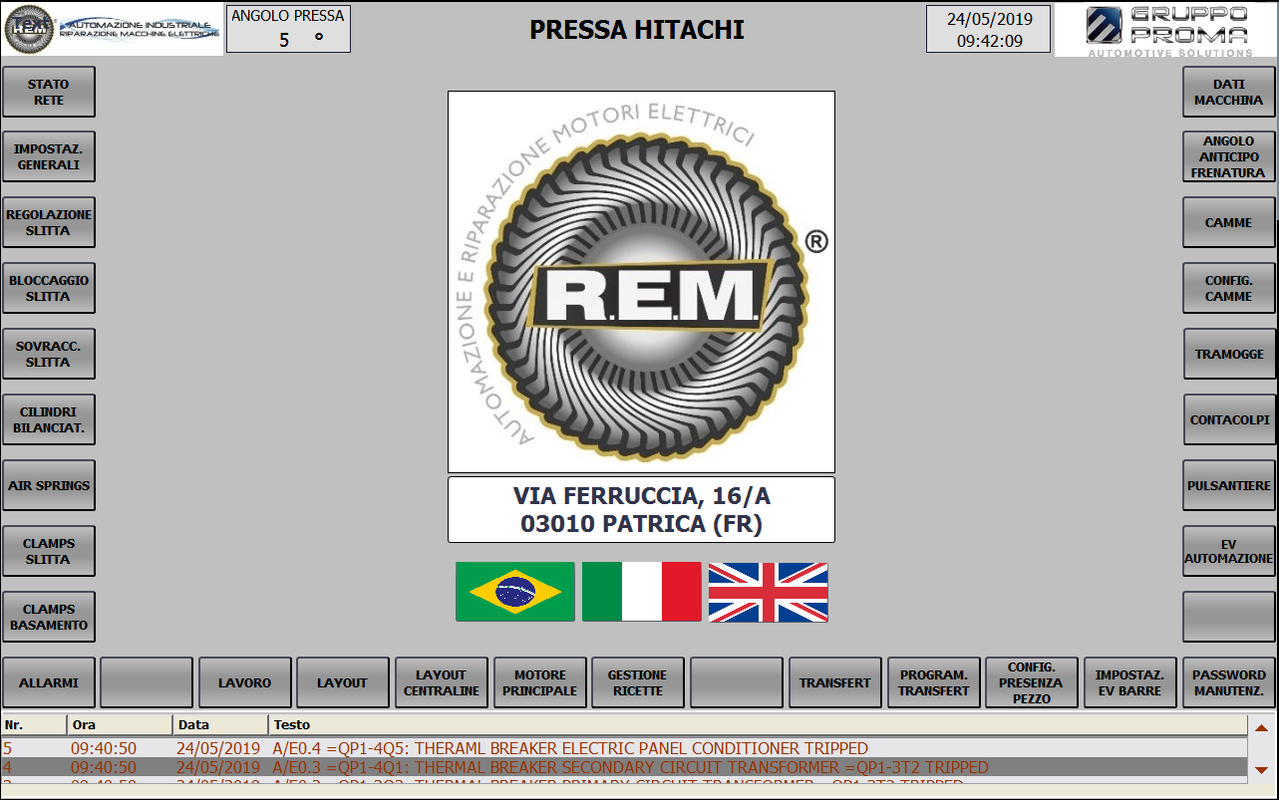

Da questa è possibile accedere a tutte le altre pagine che compongono il pannello operatore, semplicemente premendo il relativo tasto. Nella barra superiore, in alto a sinistra, è sempre visibile l’angolo attuale della pressa; in alto a destra vi è, invece, una casella di testo che riporta la data e l’ora.
Agendo sui pulsanti contraddistinti dalle bandiere è possibile cambiare la lingua del pannello. Le lingue settabili sono portoghese, italiano ed inglese.
Nella parte inferiore della pagina, infine, vi è un banner a tre righe per la visualizzazione degli allarmi attivi. Tale banner sarà presente su ogni pagina che compone il pannello, in modo tale da avere sempre a vista le segnalazioni di anomalia presenti.

Pagina STATO RETE
Agendo sul pulsante “STATO RETE” della pagina “MENU” è possibile avere una panoramica dello stato della rete Profinet, in particolare, di ogni componente hardware di logica della pressa.

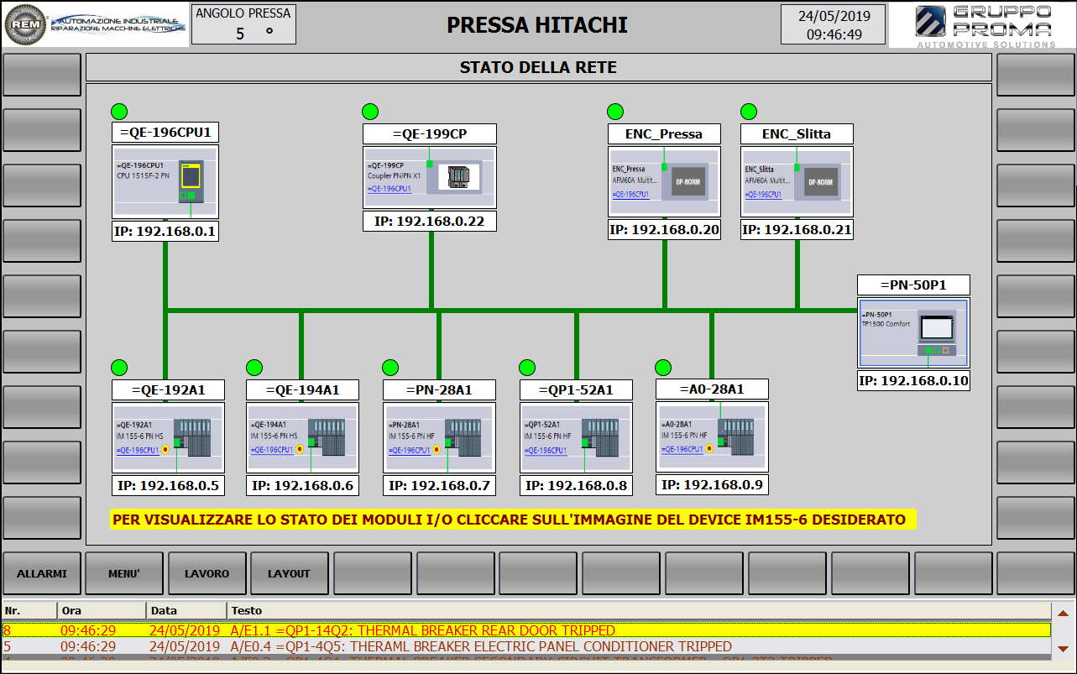

Ogni componente è accompagnato da un led, il quale può assumere due stati:

- Verde. Il componente hardware non presenta anomalie ed è correttamente funzionante;
- Rosso. Il componente presenta un errore. Per conoscere la causa dell’errore è necessario collegare il PC alla presa sul pulpito e, attraverso il software, fare una diagnosi del componente incriminato.

Cliccando sulle immagini dei cinque moduli IM155-6 è possibile inoltre visualizzare un popup con una grafica che indica lo stato delle singole schede montate sul rack ed iniziare una prima diagnosi del componente (ogni scheda è contraddistinta dal nome riportato sullo schema elettrico della macchina). Anche in questo caso il led può assumere due diverse colorazioni:

- Verde. Il modulo non presenta anomalie ed è correttamente funzionante;
- Rosso. Il modulo presenta un errore. Per conoscere la causa dell’errore è necessario collegare il PC alla presa sul pulpito e, attraverso il software, fare una diagnosi del componente incriminato.

Agendo sul pulsante “CHIUDI” è possibile ritornare alla pagina dello stato della rete. Di seguito un immagine del popup descritto.

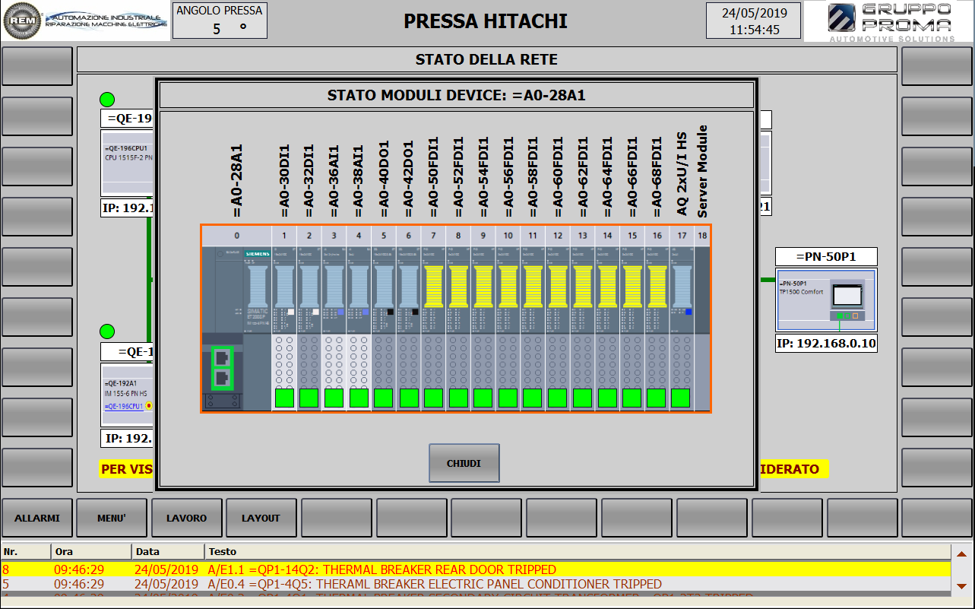

Pagina IMPOSTAZIONI GENERALI
Agendo sul pulsante “IMPOSTAZIONI GENERALI” della pagina “MENU” si accede alla pagina che permette il settaggio di alcuni parametri di macchina.

- Numero di colpi per lubrificazione. Si imposta il numero dei colpi che la pressa deve fare prima di ogni ciclo di lubrificazione. Cliccando sul campo I/O verrà visualizzato un tastierino numerico virtuale con cui sarà possibile impostare il numero desiderato. Il tastierino è visualizzato di seguito.

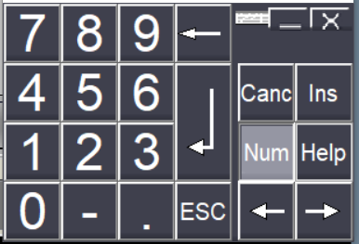
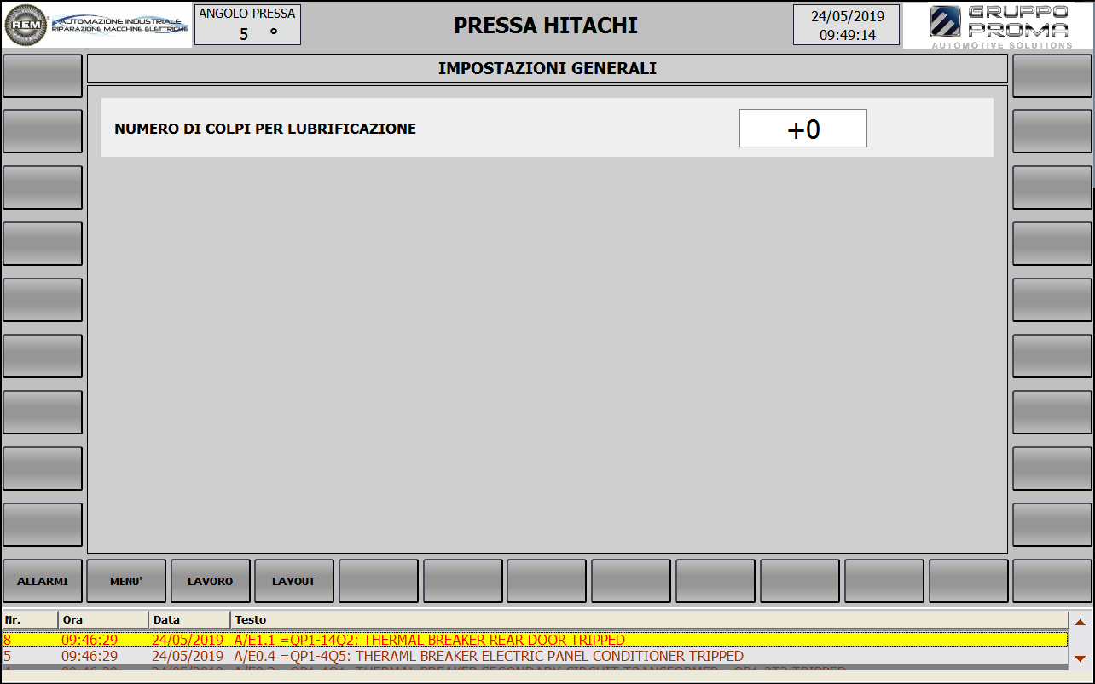

Tale pagina è destinata alla manutenzione e per questo motivo la pagina è accessibile solo dopo aver inserito utente e password attraverso il banner per il login illustrato di seguito. Ad autenticazione effettuata si potrà entrare liberamente nella pagina e svolgere le funzioni desiderate previste

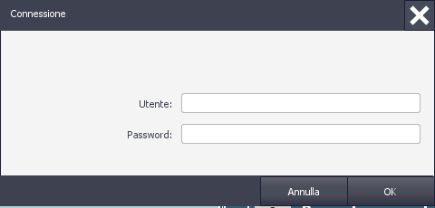

Pagina REGOLAZIONE SLITTA
Agendo sul pulsante “REGOLAZIONE SLITTA” della pagina “MENU” si accederà alla pagina, illustrato di seguito, per il controllo della slitta della pressa.

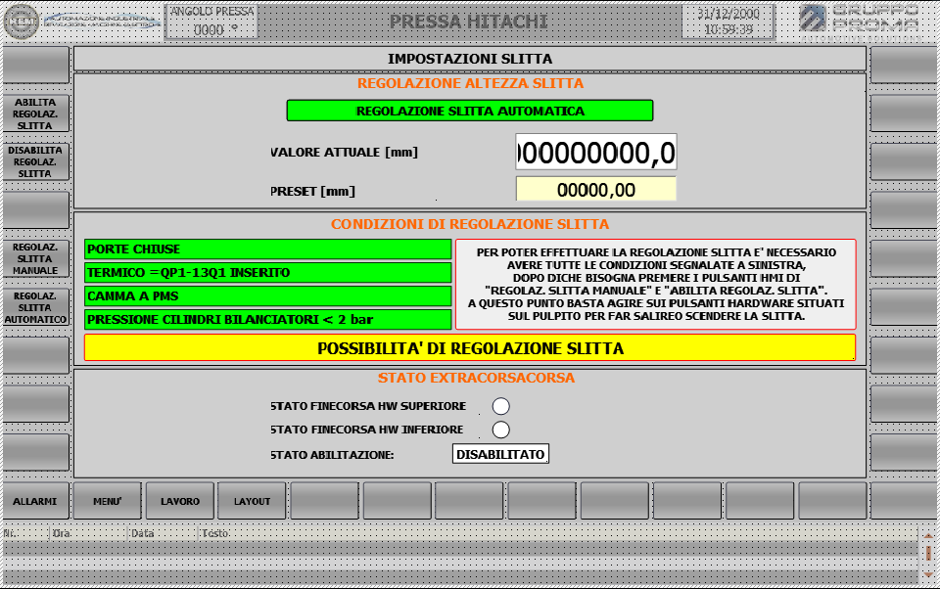

Il primo riquadro permette di visualizzare la quota attuale della slitta in millimetri e il valore settato nel software del PLC (sempre in millimetri) qualora la regolazione sia stata impostata in automatico.
La regolazione può avvenire in manuale o in automatico.

- Regolazione slitta in manuale
Per poter effettuare la regolazione in manuale è necessario agire sul tasto “REGOLAZIONE SLITTA MANUALE” ed avere tutte le condizioni riportate nel riquadro centrale. La condotta guidata aiuta a tenere sotto controllo tali condizioni, in quanto ogni casella di testo si colorerà in verde al loro verificarsi. Nel dettaglio si devono avere:

- Porte chiuse. Assicurarsi che tutte le protezioni, i cancelli e le porte siano chiuse e bloccate;
- Termico =QP1-13Q1 inserito. Assicurarsi che il termico in questione sia funzionante ed inserito;
- Camma a PMS. Bisogna sempre avere la slitta nella posizione di PMS. Qualora la slitta non sia nella suddetta posizione bisogna comandare manualmente il motore principale, in modalità di ciclo ad impulsi in avanti o in ciclo singolo, fino al raggiungimento del punto morto superiore;
- Pressione cilindri bilanciatori < 2 bar. La pressione dell’aria all’interno dei cilindri bilanciatori deve essere inferiore ai 2 bar, altrimenti sarebbe troppo alta e la slitta farebbe fatica a muoversi, costringendo il motore principale ad andare sotto. Per poter regolare la pressione bisogna andare nella pagina “CILINDRI BILANCIATORI” ed impostare la pressione ad un valore minore di 2 bar (già tra 1.7 e 1.9 bar si ha un valore sufficiente). La spiegazione completa e dettagliata sull’utilizzo di questa funzione verrà riportata nel paragrafo 5.7).

Una volta che tutte le condizioni vengono soddisfatte, bisogna premere il tasto “ABILITA REGOLAZIONE SCRITTA”. A questo punto comparirà il messaggio in giallo “POSSIBILITA’ REGOLAZIONE SLITTA” e, attraverso gli appositi tasti hardware situati sul pulpito, sarà possibile muovere la slitta manualmente secondo le proprie esigenze, verso l’alto o verso il basso.

- Regolazione slitta in automatico
Per poter effettuare la regolazione slitta in maniera automatica, bisogna premere il pulsante “REGOLAZIONE SLITTA AUTOMATICO”; non appena si hanno le medesime condizioni della regolazione manuale, la slitta, autonomamente, si porterà sui valori impostati attraverso la ricetta.

La terza sezione di questa pagina riporta lo stato degli extracorsa meccanici (verde = FC disimpegnato, rosso = FC impegnato) ed un messaggio che indica l’effettiva abilitazione della regolazione.

Pagina BLOCCAGGIO SLITTA
Agendo sul pulsante “BLOCCAGGIO SLITTA” della pagina “MENU” si entra nella pagina del pannello operatore che riporta informazioni sui paletti di sicurezza in caso di manutenzione della slitta.

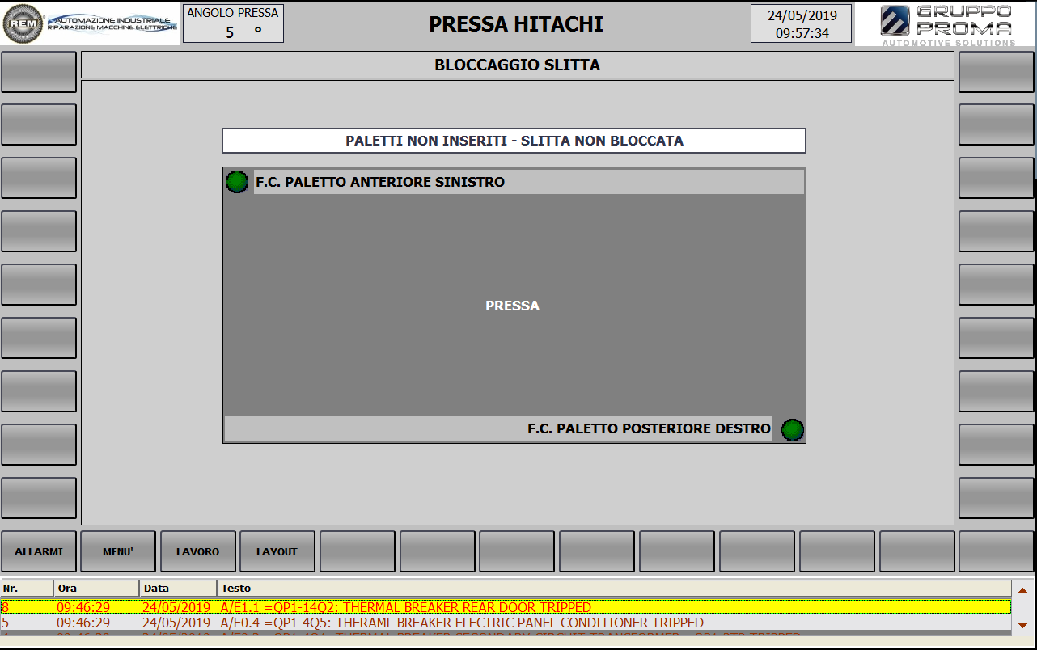

La pagina riporta lo stato dei finecorsa che indicano se i paletti di sicurezza sono inseriti (led verde chiaro) o disinseriti (led verde scuro).

Pagina SOVRACCARICO SLITTA
La pagina “SOVRACCARICO SLITTA” è adibita ai settaggi relativi alle tre tipologie di sovraccarico implementati sulla pressa:

- Idraulico;
- Estensimetri;
- Elettrico.

Per le prime due tipologie sono riportati il valore di picco ed il valore istantaneo in tonnellate del sovraccarico anteriore sinistro e destro e posteriore sinistro e destro e il valore totale letti attraverso i sensori di pressione a bordo macchina. È inoltre fornito, in sola visualizzazione, anche il valore di preset impostato attraverso il software PLC. Per il sovraccarico di tipo elettrico sono riportati lo stato dei finecorsa (grigio = disimpegnato, verde = impegnato) per i quattro sovraccarichi.

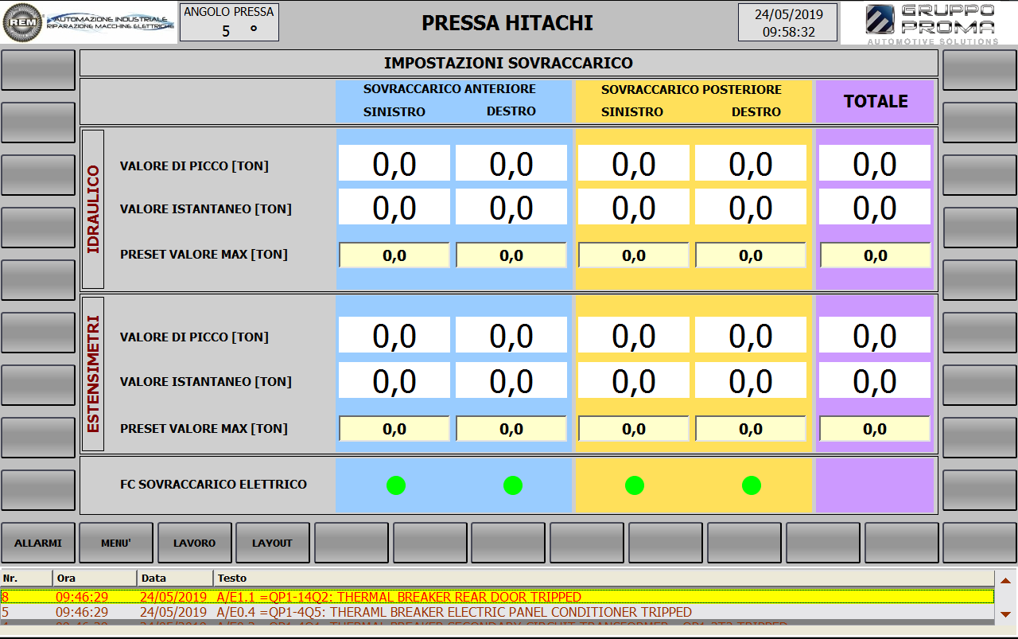

Pagina CILINDRI BILANCIATORI
Tale pagina permette il controllo della pressione nei cilindri bilanciatori della pressa. Nella parte superiore sono riportati i valori di pressione in bar registrati dai pressostati montati a bordo macchina (sia per il cilindro sinistro che per quello destro).
Il controllo della pressione può essere effettuato sia in manuale e sia in automatico, selezione possibile attraverso i pulsanti “GESTIONE MANUALE” e “GESTIONE AUTOMATICA”, situati sulla sinistra.
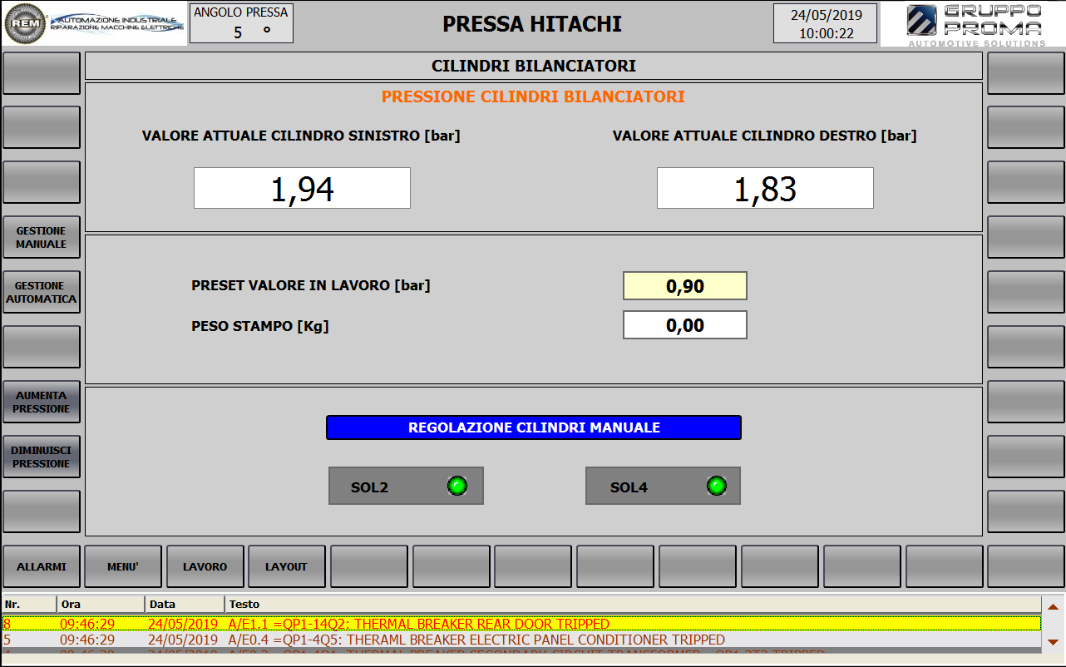

- Gestione Manuale
Nella gestione manuale è possibile regolare manualmente la pressione nei cilindri bilanciatori. Dopo aver premuto sul pulsante “GESTIONE MANUALE” bisogna agire sui pulsanti “AUMENTA PRESSIONE” e “DIMINUISCI PRESSIONE”; si potrà visualizzare il variare del valore in bar nel campo I/O giallo contraddistinto dalla scritta ”PRESET VALORE IN LAVORO”;

- Gestione Automatica
Premendo il tasto “GESTIONE AUTOMATICA” la pressione nei cilindri bilanciatori si porterà automaticamente ai valori impostati attraverso la ricetta.

Nella parte inferiore della pagina è visualizzato lo stato delle due elettrovalvole di erogazione, in particolare, led in verde chiaro elettrovalvola attiva, led verde spento elettrovalvola disattiva.

Pagina AIR SPRINGS
La pagina “AIR SPRINGS” riassume lo stato dei pressostati che regolano la pressione di aria all’interno degli ammortizzatori posizionati sotto la pressa. Attraverso i pulsanti situati sulla sinistra è possibile comandare manualmente l’apertura delle due elettrovalvole responsabili dell’erogazione dell’aria compressa, il cui stato è monitorato nella parte inferiore della pagina. Il led sarà verde con elettrovalvole attive e rosso con elettrovalvole disattive.

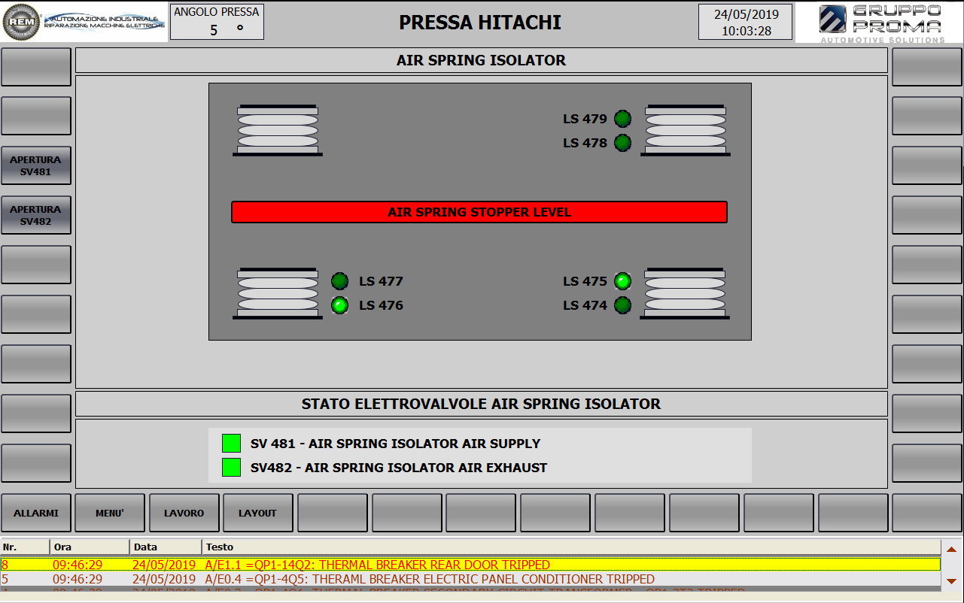

Pagina CLAMPS SLITTA
La pagina “CLAMPS SLITTA” riporta lo stato delle sei clamps di cui è provvista la slitta. Ogni clamp è caratterizzata da tre stati, ognuno contraddistinto da un diverso colore:

- Rosso. Indica che la clamp è sbloccata;
- Verde. Indica che la clamp è chiusa e bloccata;
- Giallo. Indica che la clamp è in anomalia.

Da questa pagina è anche possibile accedere alla pagina delle clamps del basamento descritta nel paragrafo di seguito.

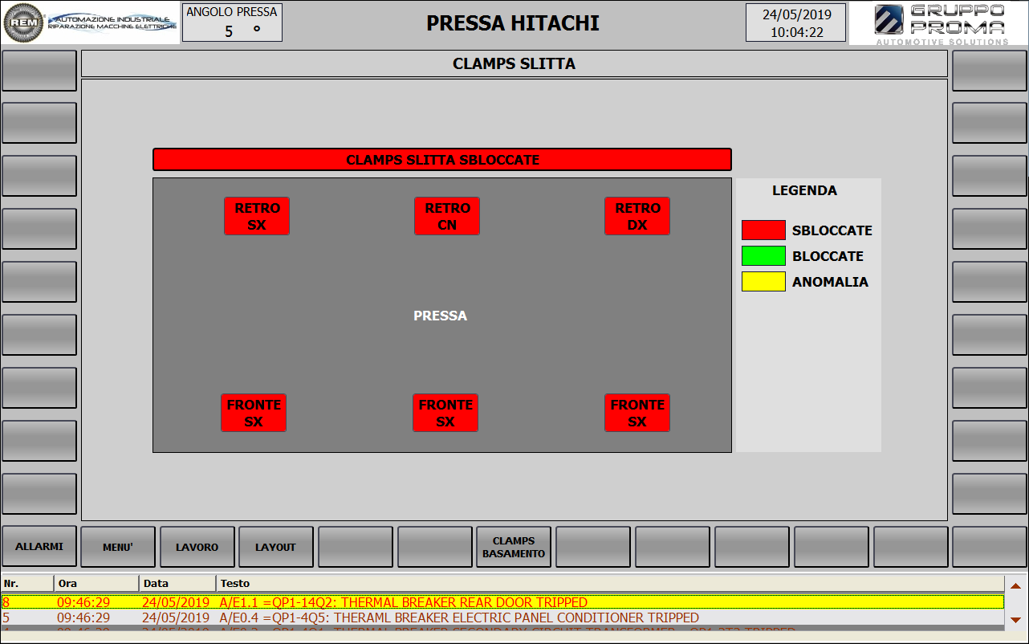

Pagina CLAMPS BASAMENTO
La pagina “CLAMPS BASAMENTO” riporta lo stato delle quattro clamps che ancorano il basamento alla pavimentazione. Ogni clamp, come per la slitta, è caratterizzata da tre stati, ognuno contraddistinto da un diverso colore:

- Rosso. Indica che la clamp è sbloccata;
- Verde. Indica che la clamp è chiusa e bloccata;
- Giallo. Indica che la clamp è in anomalia.

Da questa pagina è possibile ritornare alla pagina delle clamps della slitta.

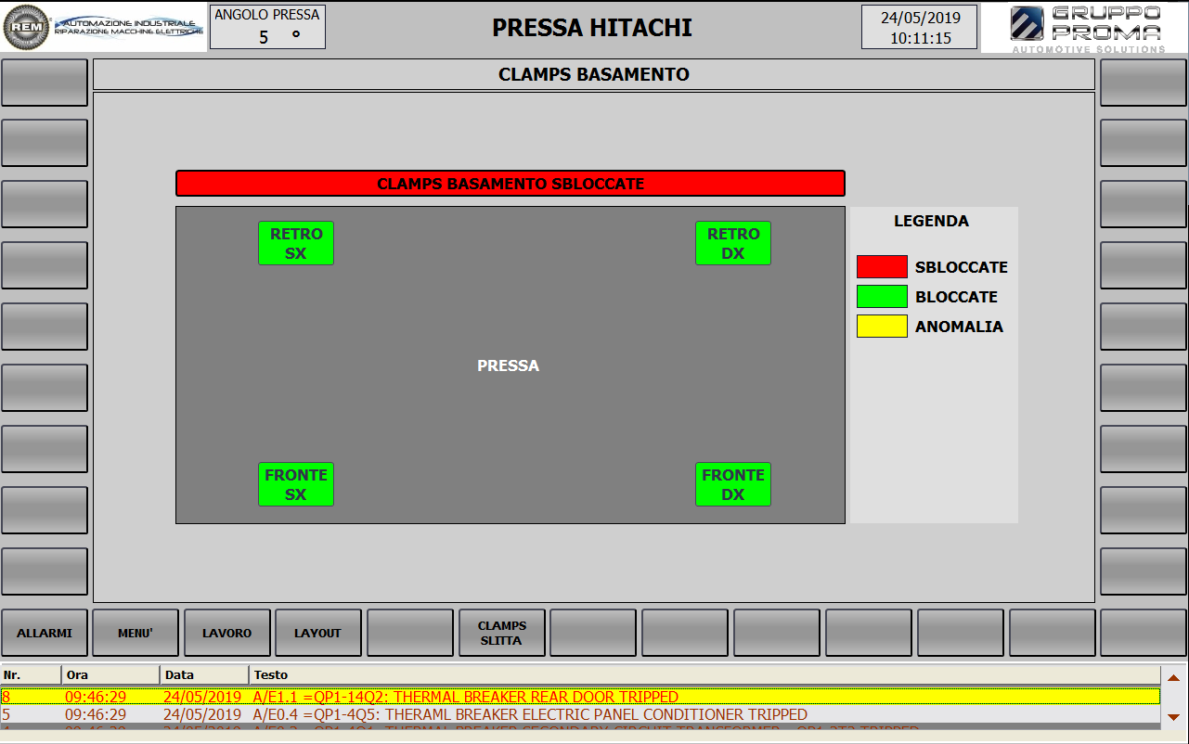

Pagina LAVORO
La pagina “LAVORO” riassume le informazioni più importanti da monitorare durante il normale funzionamento della pressa. Tutti i valori sono in sola visualizzazione e forniscono uno stato generale della macchina durante il ciclo di lavoro. Sono di particolare importanza i led che indicano se il motore principale è fermo o in movimento e quelli delle camme, che forniscono un’indicazione chiara sulla posizione della slitta.
Attraverso questa pagina è inoltre possibile tenere sotto controllo la velocità e la corrente assorbita dal motore, le pressioni nei due cilindri bilanciatori, il ciclo selezionato attraverso il selettore posto sul pulpito, i valori in millimetri della regolazione della slitta, il totale inviolabile dei colpi e l’angolo impostato per la frenatura dinamica.

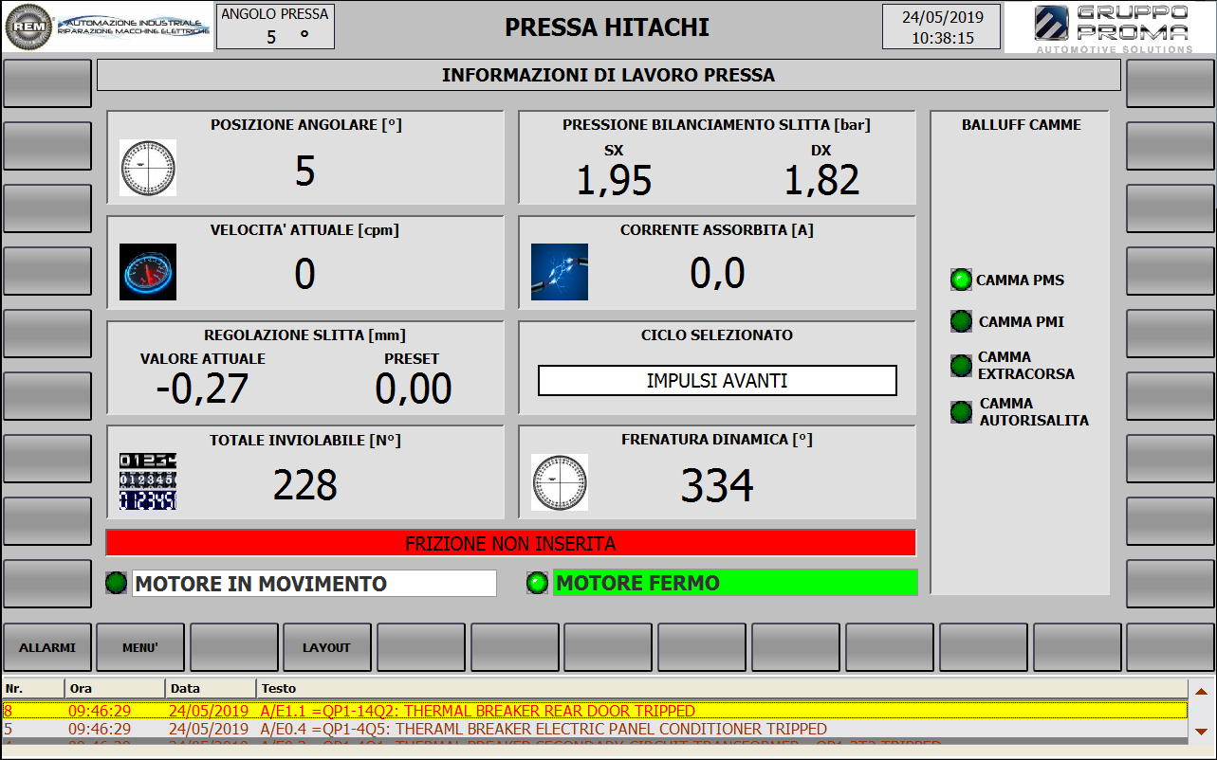

Pagina LAYOUT
La pagina “LAYOUT” riporta lo stato perimetrale e delle emergenze della pressa. Vi sono, in particolare, le quattro porte di accesso al transfert e al decoiler ed i cancelli a scorrimento verticale di accesso alla pressa. Anche in questo caso è stato utilizzato un codice a colori per aiutare ad interpretare il relativo stato.
In particolare:

- Verde. Le porte e/o i cancelli sono chiusi e bloccati;
- Rosso. Le porte e/o i cancelli sono aperti.

Per completezza vengono riportati anche gli stati degli otto pulsanti di emergenza sparsi lungo il perimetro della macchina. Anche in questo caso si avrà:

- Pulsante verde. I pulsanti di emergenza non sono premuti e sono ripristinati;
- Pulsante rosso. I pulsanti di emergenza sono premuti.

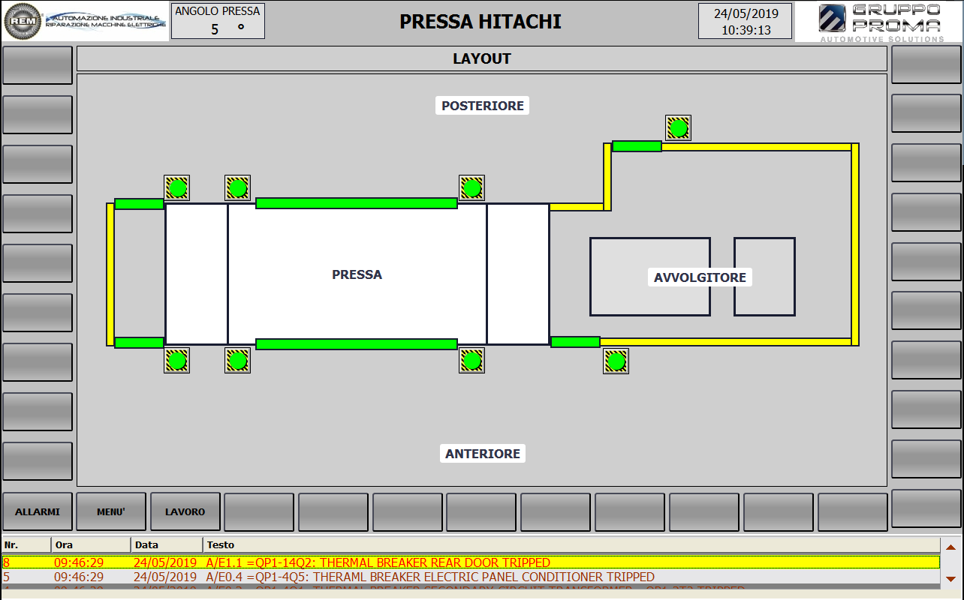

Pagina LAYOUT CENTRALINE
La pagina “LAYOUT CENTRALINE” consente di avere una visione generale del sistema oleodinamico della pressa, in particolare, degli stati dei filtri, dei pressostati e delle elettrovalvole. La grafica è suddivisa in sezioni (sovraccarico, ammortizzatori, ecc..), ognuna riportante i componenti che ne fanno parte, accompagnati da un led che ne descrive lo stato attuale. Nello specifico si incontrano:

- Sensori di livello. Sono contraddistinti nella nomenclatura dalle lettere FS e possono assumere due stati: verde per sensore attivo e grigio per sensore non attivo;



- Filtri dell’olio. Sono preceduti dall’acronimo LS e sono accompagnati da un led a due stati: verde il filtro è libero e funzionante, rosso il filtro è intasato;


- Pressostati. Il nome del componente è contrassegnato dalle lettere PS e il led al suo fianco porterà la duplice informazione di: led verde pressostato nello stato logico 1, quindi attivo e led rosso, pressostato nello stato logico 0, per cui non attivo.



- Elettrovalvole. Contraddistinte dalle lettere SV possono assumere due diversi stati: led verde elettrovalvola nello stato logico 1, quindi attiva e led grigio, elettrovalvola nello stato logico 0, per cui non attiva.

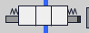

La pagina completa si può apprezzare nella figura sottostante.

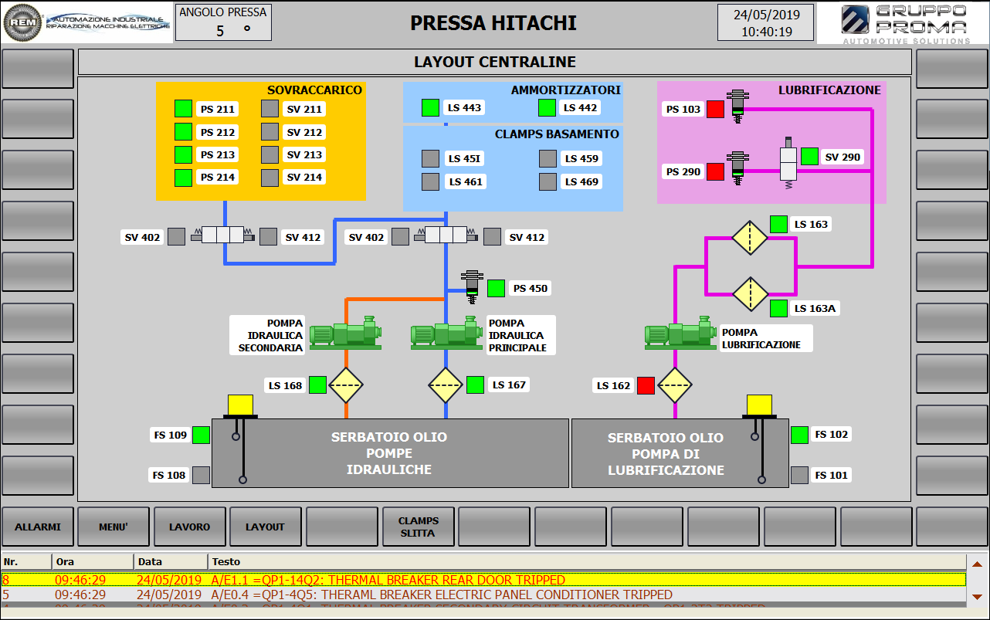

Pagina MOTORE PRINCIPALE
La pagina “MOTORE PRINCIPALE” riporta una serie di informazioni utili che riguardano il motore principale della pressa; alcune di esse sono già riportate nella pagina di lavoro, in quanto utili durante il normale funzionamento della macchina.
Nel dettaglio si hanno la velocità in colpi al minuto e la corrente assorbita in Ampere del motore, lo stato delle camme e le indicazioni sul motore fermo o in movimento. Di particolare importanza la possibilità di impostare la velocità (in colpi al minuto) nelle tre modalità di funzionamento della pressa.

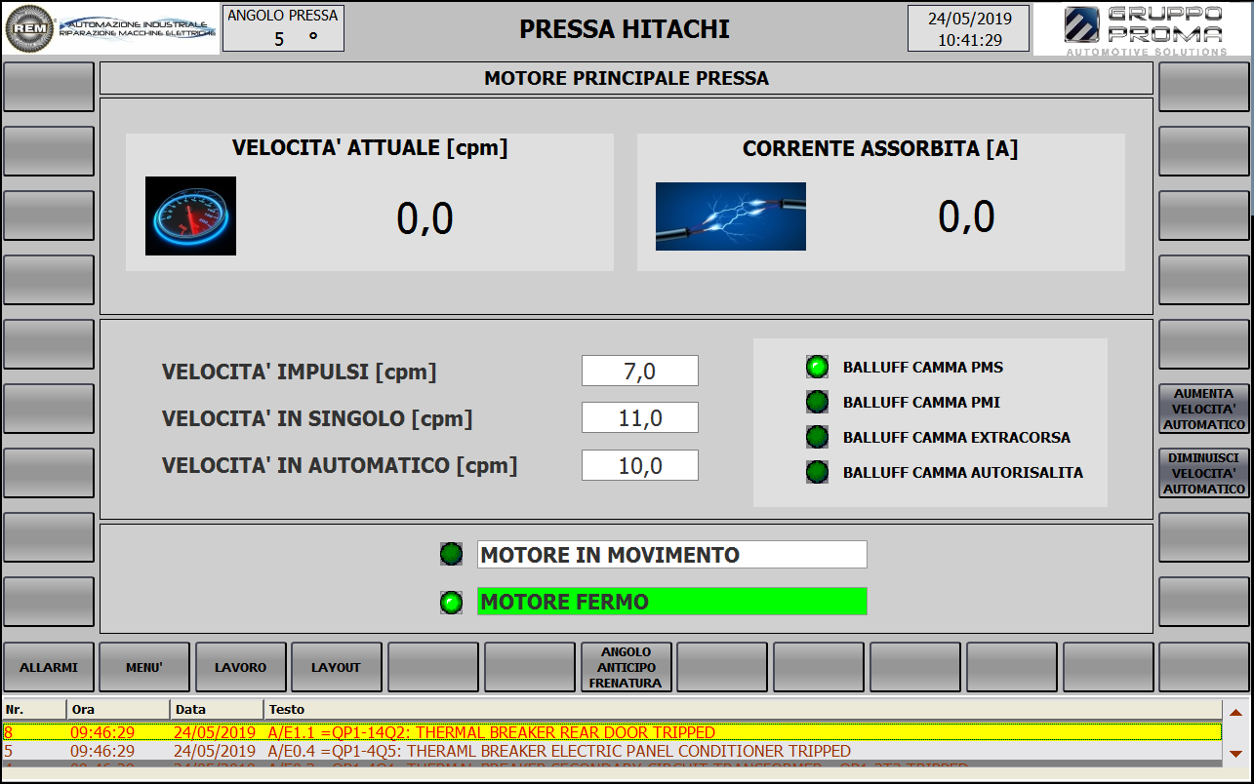

Da questa pagina è possibile accedere, per comodità, alla pagina “ANGOLO ANTICIPO FRENATURA” che permette di controllare e di ottimizzare l’operazione di frenatura del gruppo freno-frizione durante il normale funzionamento della pressa.

Pagina GESTIONE RICETTE
La pagina “GESTIONE RICETTE” permette di configurare e gestire le ricette di lavoro. Le ricette si utilizzano per impostare una serie precisa di parametri della pressa e del transfert in modo da avere una rapida configurazione delle macchine in base alle varie tipologie di prodotto.
La pagina è divisa in due sezioni: la parte sulla destra è utilizzata per impostare i valori che caratterizzano la matricola, la slitta e il sovraccarico per lo specifico prodotto, mentre la parte sulla sinistra è un modulo standard fornito dal software di programmazione della Siemens e permette di salvare i dati e trasferirli nell’apposita db e altre operazioni descritte di seguito.

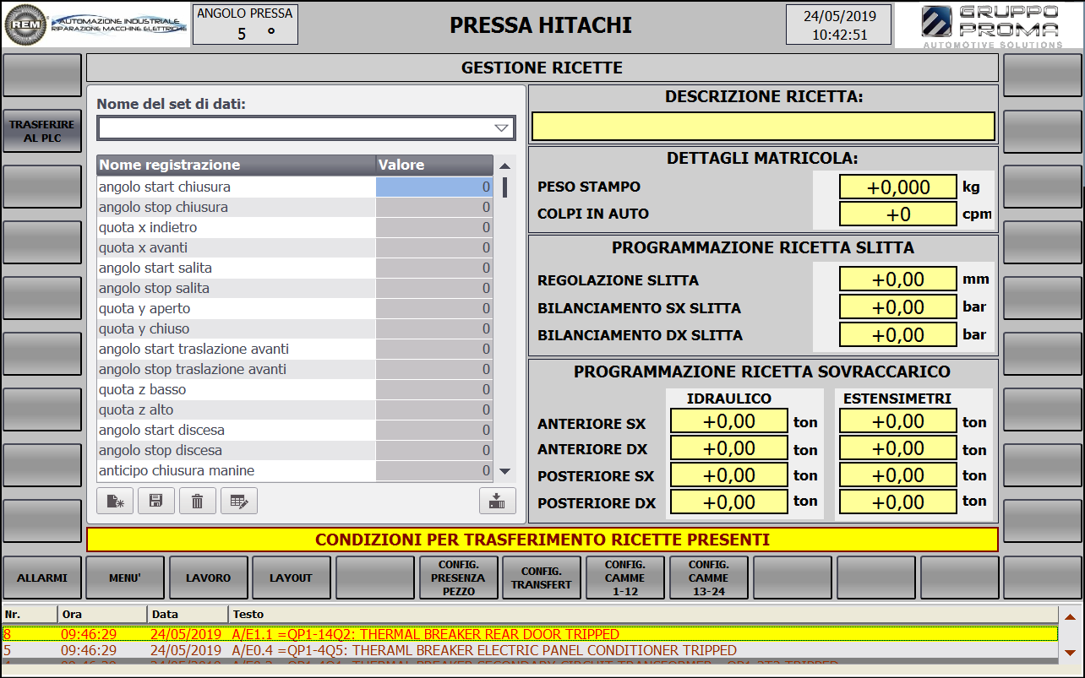

Dal banner della vista ricette è possibile richiamare una ricetta già salvata nel software o crearne una nuova.

- Richiamare una ricetta già salvata.
Per richiamare una ricetta già memorizzata e quindi utilizzata in precedenza basta cliccare sulla freccetta del campo I/O simbolico (Nome del set di dati). A questo punto comparirà un elenco delle ricette precedentemente salvate e sarà possibile selezionarla con un semplice tocco sullo schermo. Nella tabella sottostante si potranno osservare i valori per ogni dato della ricetta selezionata.

- Creare una nuova ricetta.
Per creare una ricetta, dopo aver innanzitutto impostato i dati desiderati, agendo con un tocco sul campo I/O, comparirà una tastiera virtuale attraverso la quale sarà possibile attribuire un nome alla ricetta. A questo punto si dovranno salvare i dati agendo sul pulsante recante l’icona del dischetto (secondo pulsante da sinistra, evidenziato sull’immagine con un cerchio con bordo nero).

Dopo aver richiamato una ricetta o averne creata e salvata una nuova, si dovrà trasferirla al controllore agendo sul pulsante in basso a destra del banner (quinto pulsante da sinistra, evidenziato con un cerchio con bordo rosso) e successivamente, attraverso il pulsante del pannello “TRASFERIRE AL PLC”, si trasferiranno i dati su una specifica DB che verrà utilizzata dal software PLC. È importante puntualizzare che per l’operazione di trasferimento al PLC bisogna aver impostato il ciclo della pressa in “escluso” (posizione 0 del selettore posto sul pulpito), in “impulsi avanti” (posizione 1) o in “impulsi indietro” (posizione 3).

Per completezza si vuole indicare anche la funzione degli altri tre pulsanti disponibili sul banner delle ricette, in particolare, partendo da sinistra:

- Il primo pulsante serve per aggiungere un set di dati;
- Il terzo pulsante serve per eliminare un set di dati;
- Il quinto pulsante server per rinominare una ricetta.

Da questa pagina è inoltre possibile accedere a tutte le altre pagine di configurazione della pressa e del transfert, da cui poi verranno impostati alcuni dei parametri che compongono la specifica ricetta. Tali pagine saranno descritte nei prossimi paragrafi.

Pagina TRANSFERT
La pagina “TRANSFERT” riporta tutta una serie di informazioni in sola lettura del ciclo di funzionamento del transfert. I parametri saranno analizzati nel dettaglio nel paragrafo successivo dedicato alla programmazione del transfert.

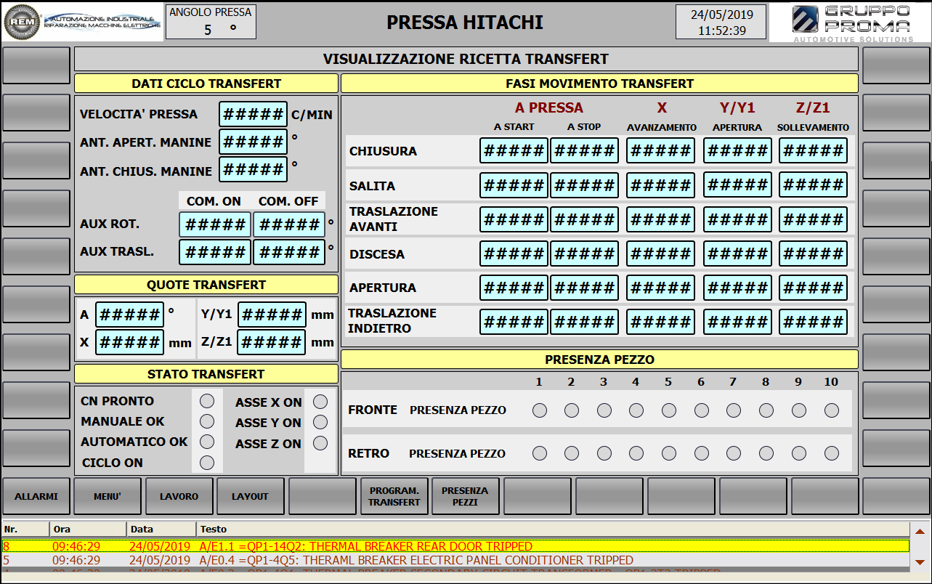

Pagina PROGRAMMAZIONE TRANSFERT
La pagina “PROGRAMMAZIONE TRANSFERT”, accessibile sia dalla pagina del menù principale che da quella di gestione delle ricette, è adibita alla gestione di alcuni parametri per la programmazione della parte della ricetta dedicata al transfert.

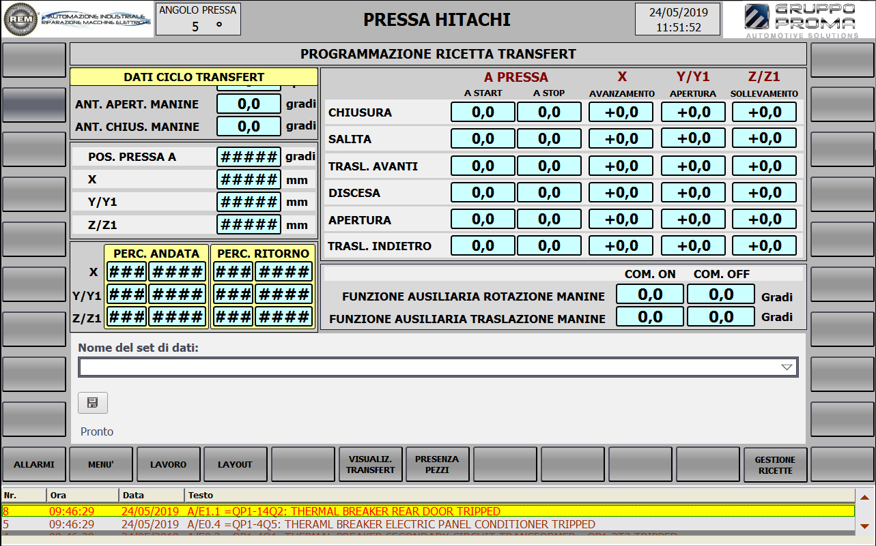

Oltre ad impostare la velocità della pressa in colpi al minuto, gli anticipi espressi in gradi di apertura e chiusura delle manine, utili ad ottimizzare il ciclo di lavoro, si possono inserire i valori di spostamento dei vari assi in funzione dei gradi della pressa per le sei fasi del ciclo di lavoro del transfert.
Per ognuna delle fasi si deve indicare l’angolo pressa di innesco e di fine fase e lo spostamento in millimetri che deve effettuare ogni asse. La programmazione di tutti i campi di questa sezione costituirà il ciclo di lavoro completo del transfert. Al di sotto di questa sezione vi sono le voci per la programmazione delle funzioni ausiliarie di rotazione e traslazione delle manine.
Impostati i valori è possibile crearne la ricetta, inserendo un nome e cliccando il pulsante, contraddistinto dall’icona del dischetto, per memorizzarla. Per questa operazione fare riferimento al paragrafo 5.15.

Pagina CONFIGURAZIONE PRESENZA PEZZO
La pagina “CONFIGURAZIONE PRESENZA PEZZO” permette di impostare le abilitazioni dei controlli di presenza pezzo, oltre a fornire una serie di informazioni in sola lettura sulle fasi del transfert. Cliccando sulle caselle (una di queste caselle a titolo di esempio è stata evidenziata con un cerchio con bordo nero) psi può attivare o disattivare il controllo di presenza pezzo.

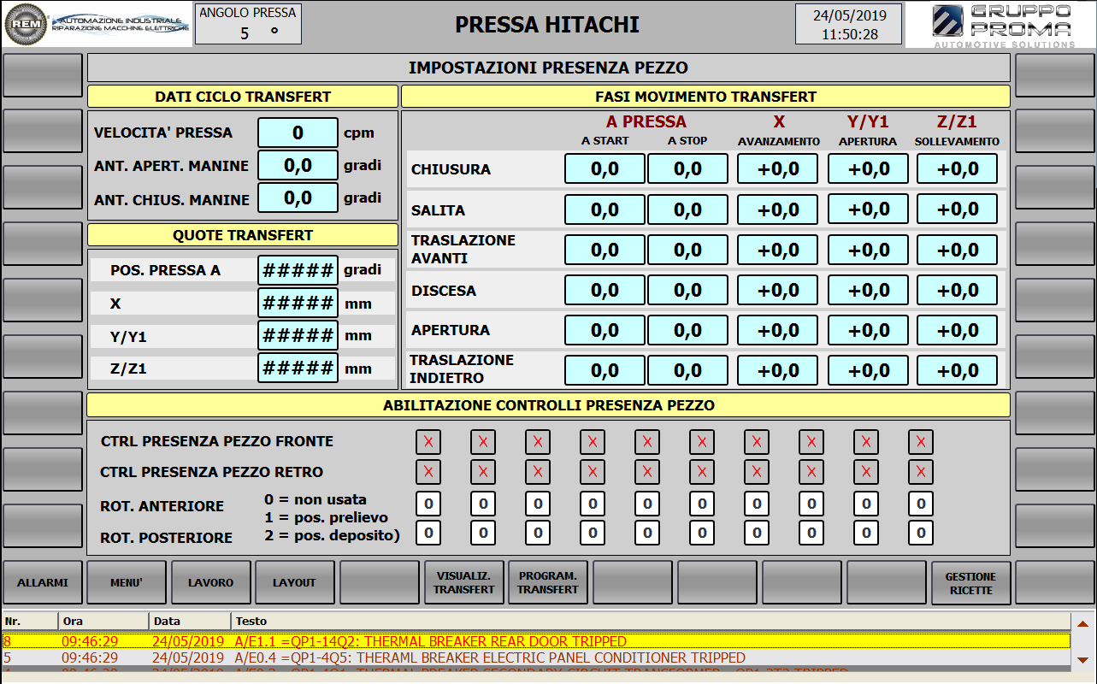

Pagina IMPOSTAZIONE ELETTROVALVOLE BARRE
La pagina “IMPOSTAZIONE ELETTROVALVOLE BARRE” permette la configurazione delle sei elettrovalvole poste sulle due barre del transfert (tre per barra). Le elettrovalvole possono assumere tre diverse funzioni: utilizzando il campo I/O simbolico si può settare la funzione che si vuole far assumere ad ogni coppia di elettrovalvole. In particolare si ha la:

- Funzione di apertura/chiusura manine;
- Funzione di rotazione manine;
- Funzione di traslazione.

Questa operazione permette una totale flessibilità e configurabilità delle barre del transfert.
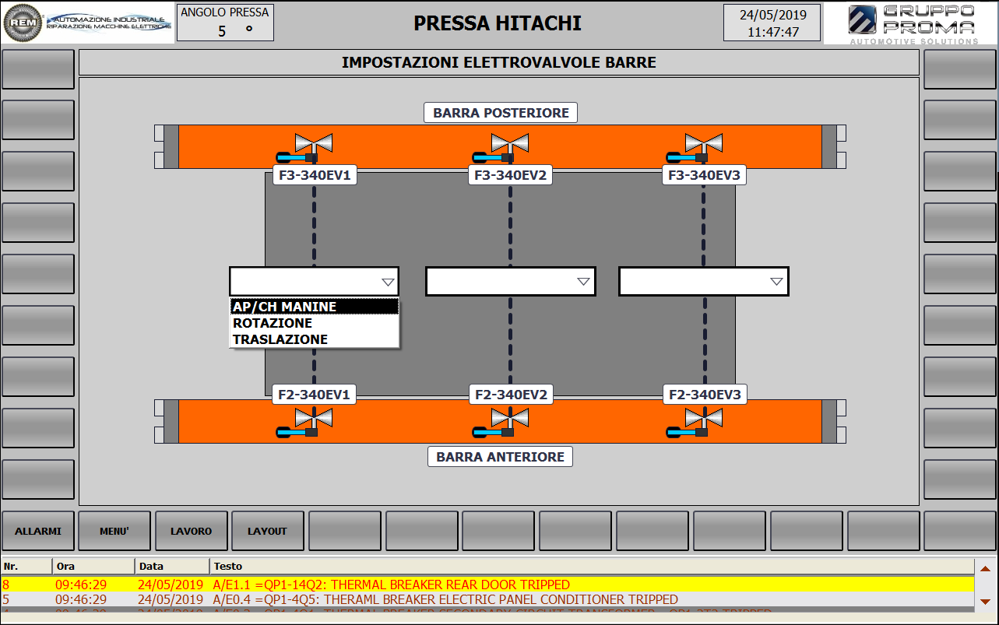

Pagina EV AUTOMAZIONE
Questa pagina permette la gestione di sei elettrovalvole montate a bordo macchina, che potrebbero asservire a specifiche funzioni, garantendo così una maggiore flessibilità della macchina. Attraverso i tasti del pannello operatore è possibile settare o resettare ogni elettrovalvola e predisporla così al suo utilizzo.

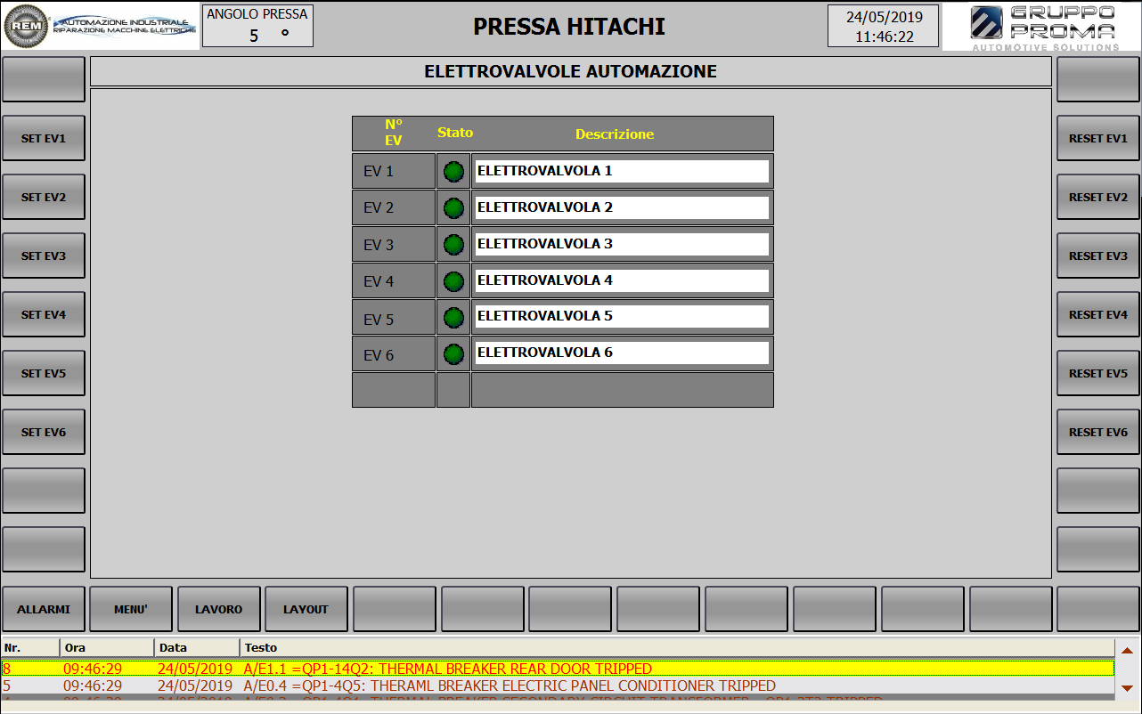

Pagina PULSANTIERE
La pagina “PULSANTIERE” permette la gestione della pulsantiera mobile. Una volta inserito il connettore della pulsantiera in una delle tre prese situate a bordo macchina, è necessario abilitarle (e quindi disabilitarle) premendo il pulsante “ABILITA” (e quindi “DISABILITA”). Lo stato di pulsantiera abilitata è segnalato dalla comparsa dell’immagine della pulsantiera e del relativo messaggio evidenziato in verde.
Si vuole precisare che il pulpito sarà sempre attivo, per cui anche se è inserita la pulsantiera mobile i comandi bimanuali del pulpito saranno sempre funzionanti.
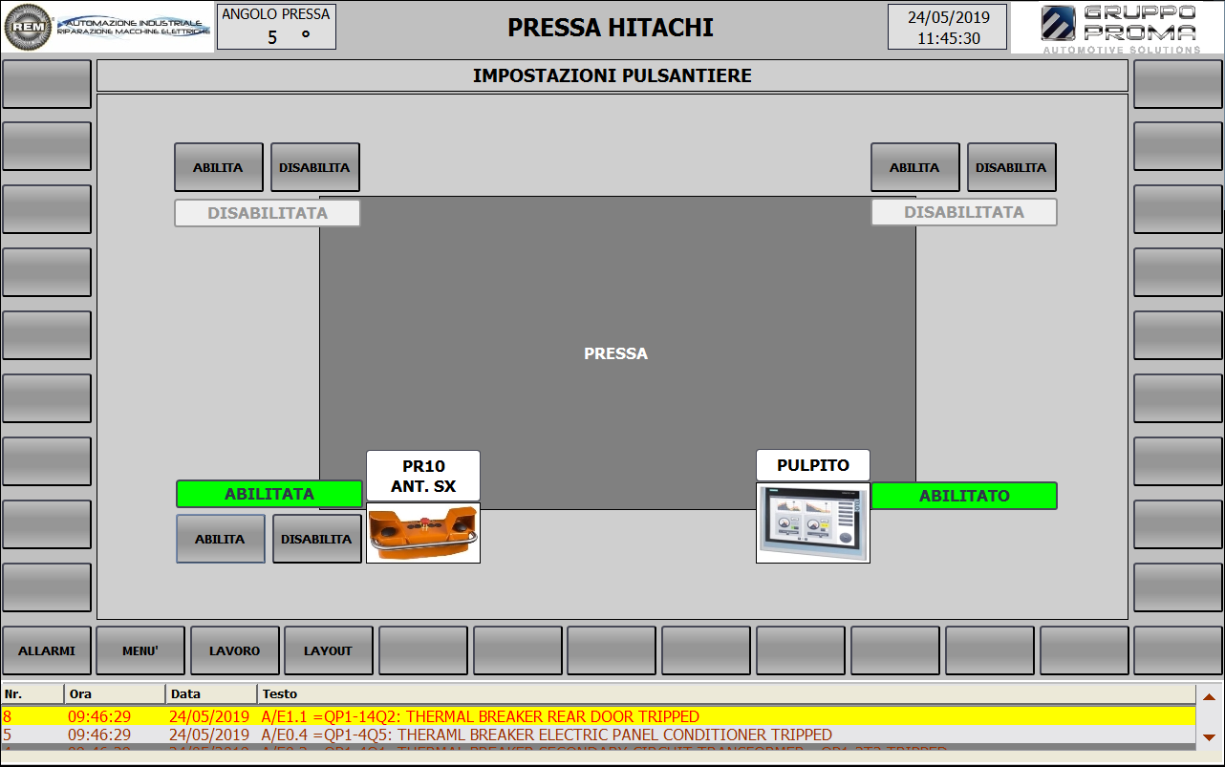

Pagina CONTACOLPI
Tale pagina riporta tre diversi contatori che forniscono il numero dei colpi eseguiti dalla pressa. Nel dettaglio sono riportati il:

- Totale inviolabile. È un contacolpi non resettabile che tiene traccia di tutti i colpi eseguiti dalla pressa;
- Contacolpi lotto. Riporta il numero dei colpi della pressa effettuati mantenendo una stessa matricola;
- Contacolpi turno. Riporta il numero dei colpi della pressa effettuati durante un turno di lavoro.

Gli ultimi due contatori possono essere resettati manualmente attraverso i due pulsanti del pannello situati sulla destra (pulsante “RESET CONTACOLPI LOTTO” e “RESET CONTACOLPI TURNO”).

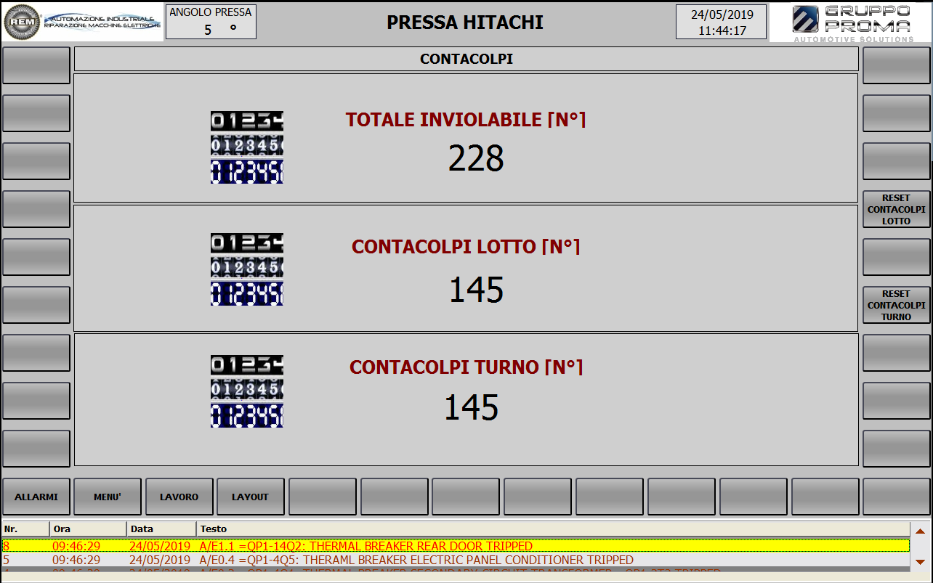

Pagina TRAMOGGE
Nella pagina “TRAMOGGE” è riportato il layout delle tramogge che permettono lo scarico degli sfridi su un nastro trasportatore situato sotto la pressa. Vi sono cinque tramogge: una tramoggia anteriore, una posteriore e tre centrali comandate contemporaneamente da una stessa elettrovalvola. Sul layout sono riportati gli stati dei finecorsa di aperto e di chiuso delle tramogge, utili soprattutto per quelle centrali, che non sono visibili poiché coperte dal carro. In particolare il led sarà:

- Verde chiaro. Il finecorsa è impegnato;
- Verde scuro. Il finecorsa è disimpegnato.

Sul lato della pagina si trovano i comandi manuali per l’apertura e la chiusura delle tramogge; con un semplice click si andrà a comandare la relativa elettrovalvola.
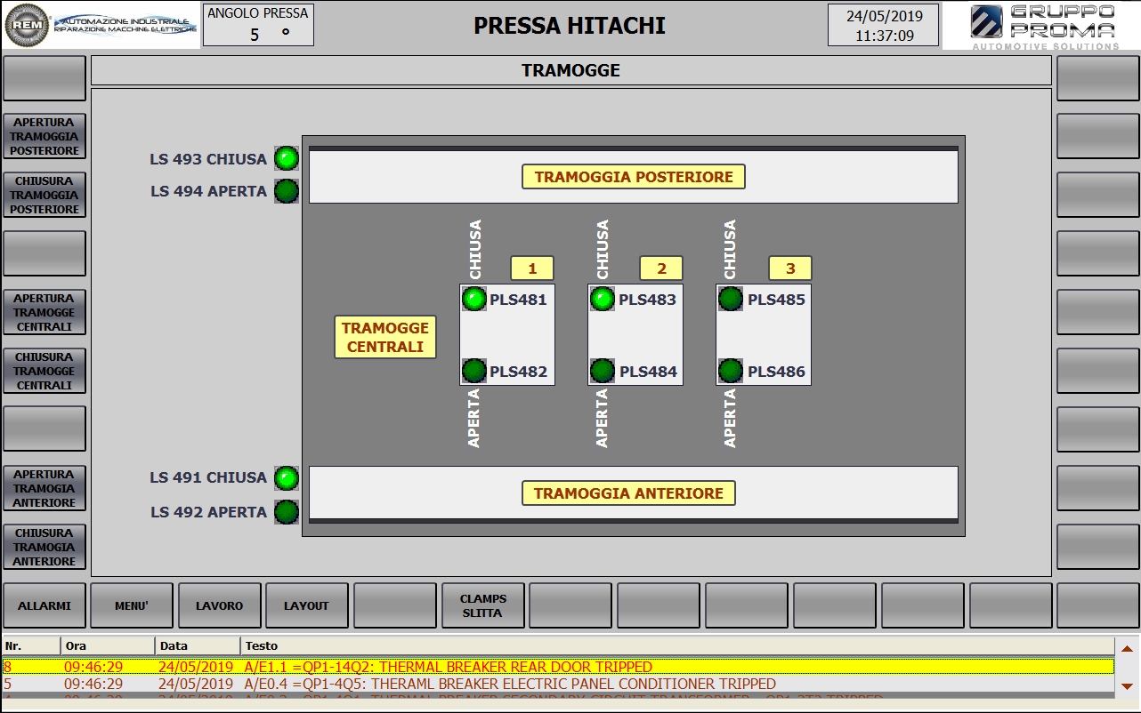

Pagina CONFIGURAZIONE CAMME
Questa pagina permette la configurazione delle camme elettroniche della pressa, impostandone angolo di inizio, angolo finale, il tempo e il tipo. Una volta settati i dati come si desidera, si potrà creare o modificare una ricetta seguendo la procedura già illustrata nel paragrafo 5.15.
Si vuole ricordare che una volta assegnato il nome alla ricetta è necessario salvarla agendo sul pulsante recante l’icona del dischetto (cerchiata in nero), per poi spostarsi sulla pagina della gestione delle ricette, dove trasferire la ricetta al controllore con il tasto sul banner e poi al PLC con il tasto HMI “TRASFERISCI AL PLC” (la procedura in dettaglio è descritta sempre nel paragrafo 5.15).
Le camme elettroniche configurabili sono 24 e, per motivi di spazio, sono riportate su due pagine; la seconda è accessibile premendo il tasto “CONFIGURAZIONE CAMME 2/2”. Da questa pagina è inoltre possibile navigare fino alla pagina per la gestione della ricetta.
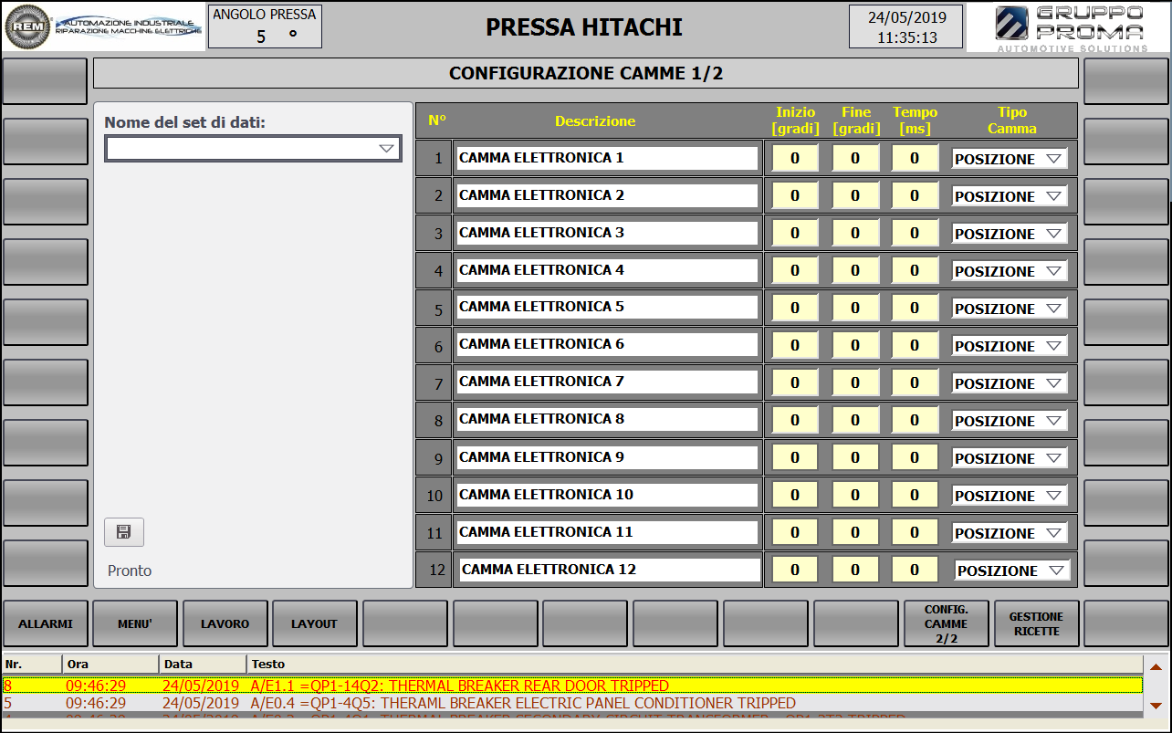

Pagina CAMME
La pagina “CAMME” permette la visualizzazione dei parametri impostati nelle due pagine di configurazione camme. Anche in questo caso per motivi di spazio le pagine sono due e si può accedere alla seconda attraverso il tasto HMI “CAMMA 2/2”.
Sulle pagine, per ognuna delle 24 camme elettroniche, è riportato un led che indica l’utilizzo della camma. Nel dettaglio si ha il led di colore:

- Verde chiaro. Camma attiva;
- Verde scuro. Camma disattiva.

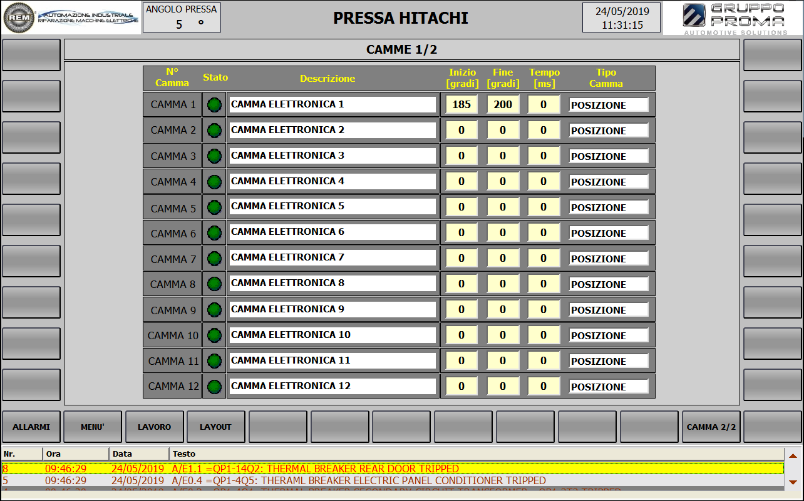

Pagina ANGOLO ANTICIPO FRENATURA
Attraverso questa pagina è possibile impostare gli angoli di anticipo dell’operazione di frenatura in relazione alla velocità della pressa espressa in colpi al minuto, per ottimizzare la frenata durante il normale funzionamento della pressa; per ogni velocità si può impostare l’angolo in gradi.
Sono riportate in sola lettura, per completezza e utilità, anche l’angolo di frenatura dinamica e la velocità del motore principale in CPM, mentre nella parte inferiore della pagina si ha un’indicazione a led dei finecorsa Balluff delle camme impegnate (le stesse indicazioni è possibile leggerle anche nella pagina dedicata al motore principale e nella pagina di lavoro).

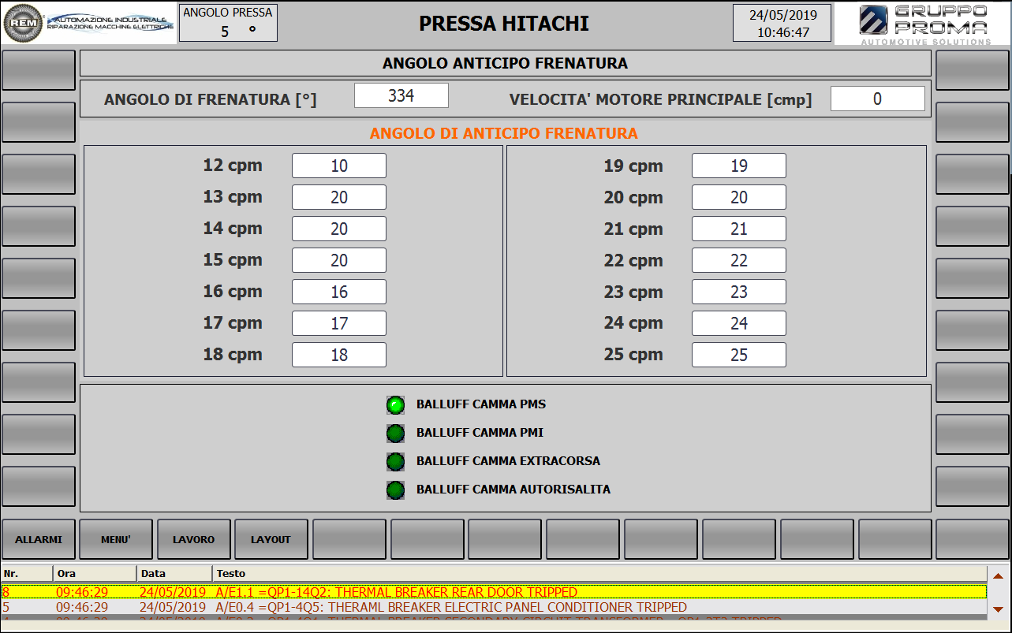

Pagina PASSWORD MANUTENZIONE
La pagina “PASSWORD MANUTENZIONE” permette di impostare una password a 4 cifre che, all’interno del software del transfert, abilita alcune particolari funzioni e permette alcune specifiche manovre per gli addetti alla manutenzione; tali funzioni o manovre non sono possibili durante il normale funzionamento della pressa.
Con un leggere tocco sul campo I/O, comparirà un tastierino numerico virtuale (figura sottostante), dove sarà possibile digitare la password. Premendo il tasto invio la password sarà inviata al PLC e confrontata con quella impostata.

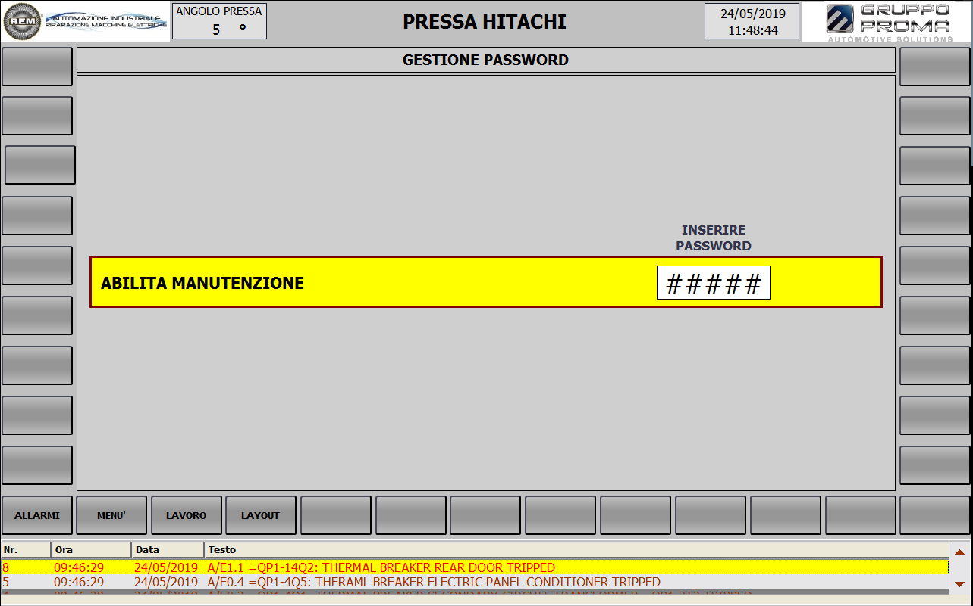

Pagina DATI MACCHINA
In questa pagina sono riportati, a titolo informativo, alcuni dati della pressa.

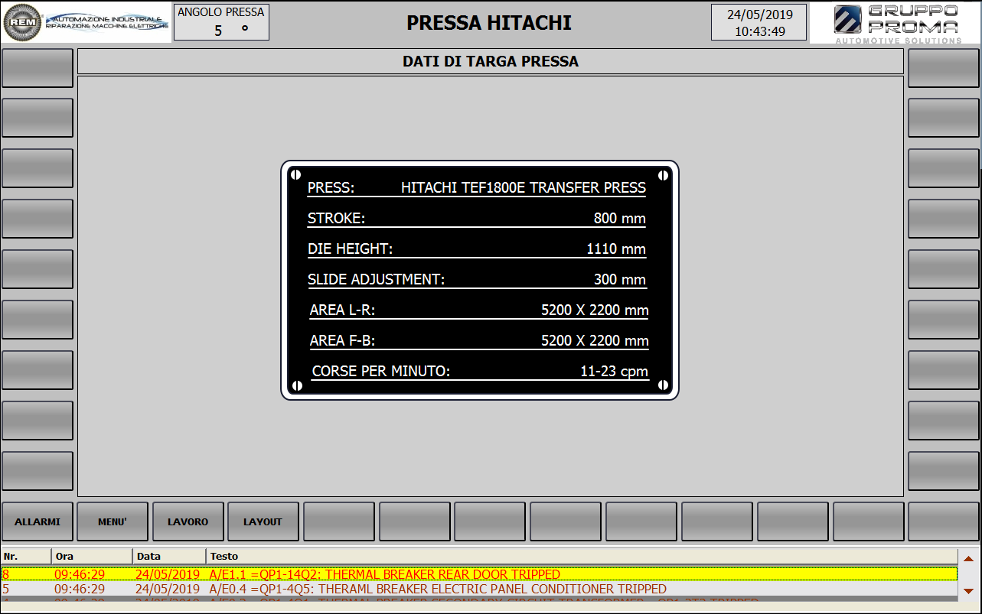

Pagina ALLARMI ATTIVI
La pagina in questione riporta un elenco delle segnalazioni di allarme attive in un dato momento. Per ogni messaggio il banner indica:

- L’ID, ovvero il numero identificativo all’interno del software;
- L’ora da cui si è presentato l’allarme;
- La data in cui si è presentato l’allarme;
- Lo stato;
- Il testo del messaggio (ove è possibile, in testa al messaggio, sarà sempre indicato l’ingresso al PLC e il nome dello schema elettrico del componente incriminato).

Per poter resettare gli allarmi si può agire sul pulsante hardware a led rosso situato sul pulpito di “RESET ANOMALIE”.
Da questa pagina è possibile accedere allo storico degli allarmi.
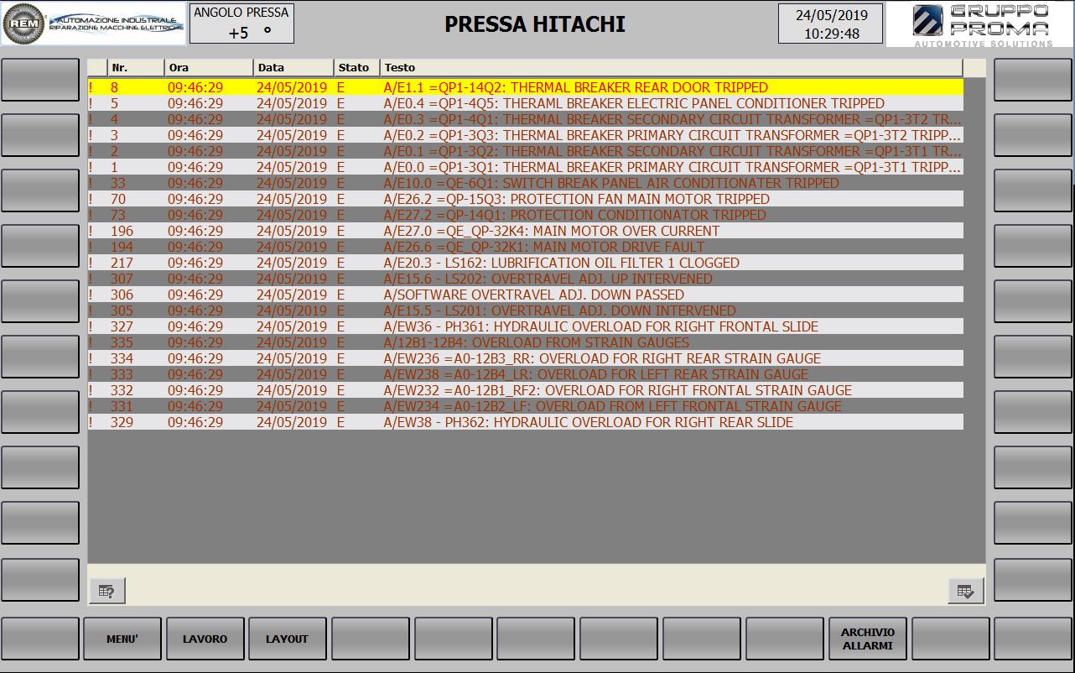

Pagina ARCHIVIO ALLARMI
La pagina in questione riporta un elenco delle segnalazioni di allarme non più attive, che hanno interessato la macchina in momenti passati, è praticamente un archivio delle anomalie che si sono verificate. Per ogni messaggio il banner indica:

- L’ID, ovvero il numero identificativo all’interno del software;
- L’ora da cui si era presentato l’allarme;
- La data in cui si era presentato l’allarme;
- Lo stato;
- Il testo del messaggio (ove è possibile, in testa al messaggio, sarà sempre indicato l’ingresso al PLC e il nome dello schema elettrico del componente incriminato).

È importante ricordare che il banner può contenere un numero limitato di segnalazioni, per cui esse si cancelleranno in automatico man mano che ne vengono memorizzate di nuove.

